Tillsynsbegäran – information om höga naturvärden i samrådsanmälan S 719-2026 i Laholms kommun
Denna tillsynsbegäran behandlar höga naturvärden i samrådsanmälan S 719-2026 i Laholms kommun som inkom 2026-03-13 och omfattar 61,8 ha.
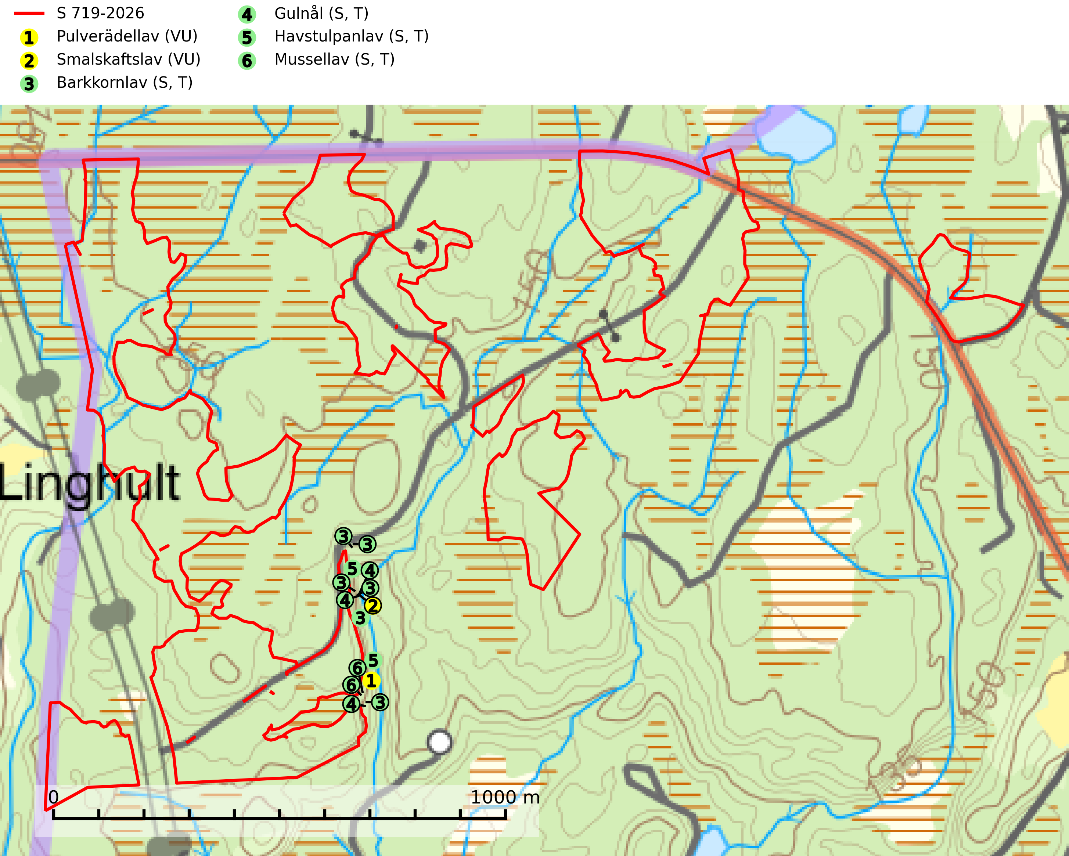
Figur 1. Fyndplatser för naturvårdsarter inom 24 meter från samrådsanmälan. Markörer utan svart kant är placerade på fyndplatsen. Markörer med svart kant är placerade vid sidan av fyndplatsen har ett svart streck som visar fyndplatsens exakta position. Kartans mittpunktskoordinat är N 6279255, E 388515 i SWEREF 99 TM.
Inom 24 meter från samrådsanmälan finns fynd av 6 naturvårdsarter, varav 2 är rödlistade, 4 är typiska (T) och 4 är signalarter (S): pulverädellav (VU), smalskaftslav (VU), barkkornlav (S, T), gulnål (S, T), havstulpanlav (S, T) och mussellav (S, T). Se Figur 1.

Tillsynsbegäran
Vi begär härmed att Skogsstyrelsen fattar beslut enligt miljöbalken som säkerställer att skogens höga naturvärden bevaras samt att EU-lagstiftning efterlevs och att artskyddsbrott förhindras.
Vi önskar även ta del av de ställningstaganden och beslut som myndigheten meddelar till följd av aktuell samrådsanmälan och föreningens inlaga (se 34 § förvaltningslagen).

Naturvårdsarter och fridlysta arter
Nedan följer beskrivningar av de naturvårdsarter och fridlysta arter som har sina livsmiljöer och växtplatser i den samrådsanmälda skogen. De påträffade naturvårdsarterna är ett tydligt kvitto på att det rör sig om en skog med höga naturvärden.
Pulverädellav (VU) är en suboceanisk art som förekommer i södra delarna av landet. Den växer främst på ek, men även på alm, ask, asp, klibbal och rönn i blandskog. Arten är beroende av hög luftfuktighet och förekommer på lokaler med höga naturvärden. Aktivt skogsbruk bör undvikas i nära anslutning till dessa platser. Speciellt viktigt är att fuktighetsförhållandena inte ändras genom t.ex. dikning. Rikliga lokaler bör skyddas (SLU Artdatabanken, 2026).
Smalskaftslav (VU), rödlistad som sårbar, påträffas i gamla barrskogar eller lövskogar med mycket hög och jämn luftfuktighet. Arten är placerad i toppen av Skogsstyrelsens värdepyramid för bedömning av skog med höga naturvärden och alla skogsbruksåtgärder som kan påverka hydrologi och fuktighetsförhållandena på eller i omedelbar närhet av växtplatserna, t.ex. utglesning eller slutavverkning, är ett hot. Samtliga förekomster bör skyddas tillsammans med väl tilltagna skyddszoner (Nitare & Skogsstyrelsen, 2019; SLU Artdatabanken, 2024).
Barkkornlav växer på bark av bl.a. gran, ek, al, asp, rönn, sälg och en i ädellövskogar, granskogar, barr- och lövblandskogar med hög luftfuktighet. Barkkornlav är typisk art för 9190 Näringsfattig ekskog (SLU Artdatabanken, 2025).
Gulnål växer mest på murknande lövträdsved och barrträdsved och förekommer i skuggiga miljöer med hög luftfuktighet. I södra Sverige är den en relativt bra signal på biotoper med höga naturvärden och följs ofta av sällsynta arter. Gulnål är typisk art för 9110 Näringsfattig bokskog och 9130 Näringsrik bokskog (Nitare & Skogsstyrelsen, 2019; SLU Artdatabanken, 2025).
Havstulpanlav är en mycket bra signalart som överallt indikerar skogsbestånd med höga naturvärden. Den växer främst på barken av lövträd i gamla, skuggiga och fuktiga skogsmiljöer, men förekommer relativt ofta även på äldre gran i sumpskog. Havstulpanlav är typisk art för 9020 Nordlig ädellövskog, 9070 Trädklädd betesmark, 9110 Näringsfattig bokskog, 9130 Näringsrik bokskog, 9160 Näringsrik ekskog, 9180 Ädellövskog i branter och 9190 Näringsfattig ekskog (Nitare & Skogsstyrelsen, 2019; SLU Artdatabanken, 2025).
Mussellav förekommer främst i halvöppna ek- och bokskogar i bergsluttningar och raviner i områden med hög luftfuktighet och hög nederbörd. I norra Sverige växer den enbart i klippbranter med gammal barrskog och hög luftfuktighet. Avverkning av värdträden samt varje slag av förändringar som kan påverka fuktighetsförhållandena på växtplatserna innebär ett hot. Lokaler med rika förekomster av mussellav och andra suboceaniska lavar bör skyddas. Mussellav är typisk art för 9110 Näringsfattig bokskog, 9130 Näringsrik bokskog, 9160 Näringsrik ekskog, 9180 Ädellövskog i branter och 9190 Näringsfattig ekskog (SLU Artdatabanken, 2024).

